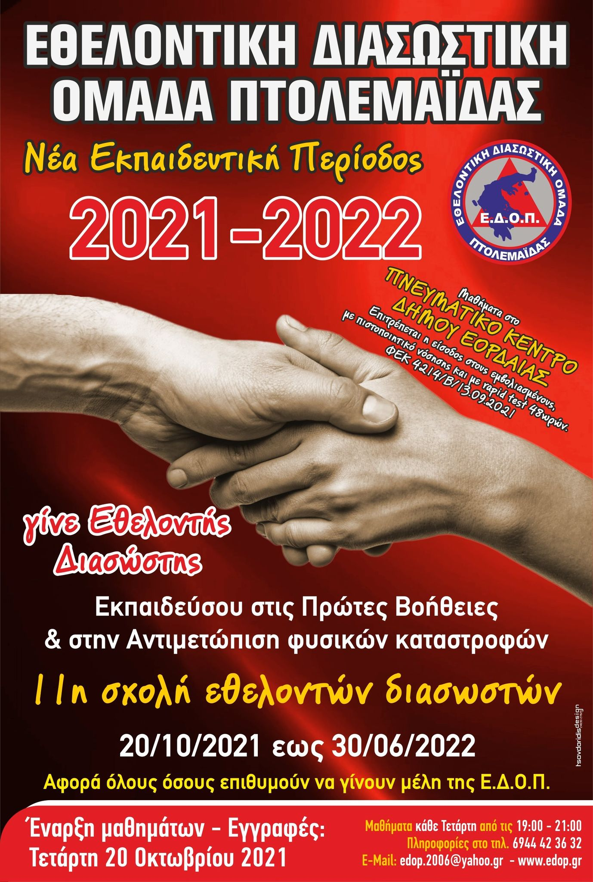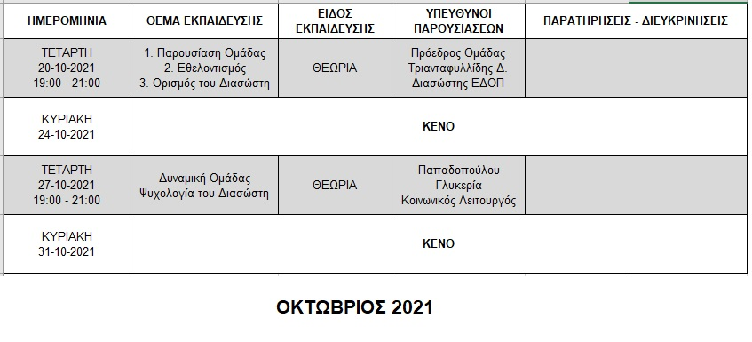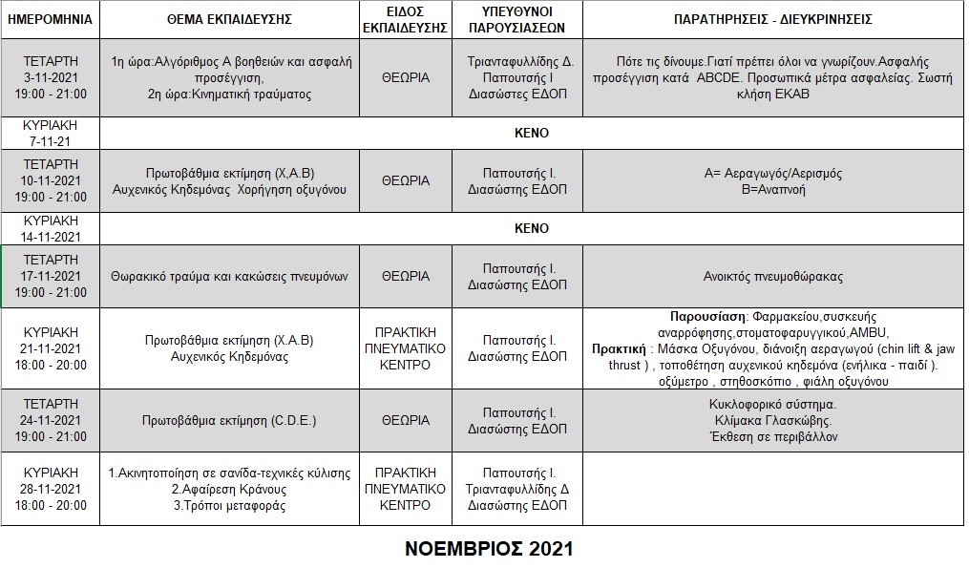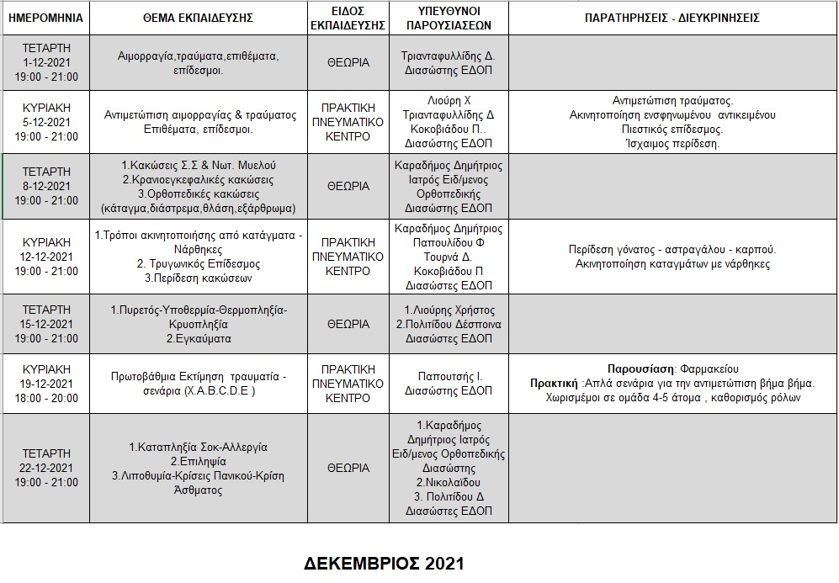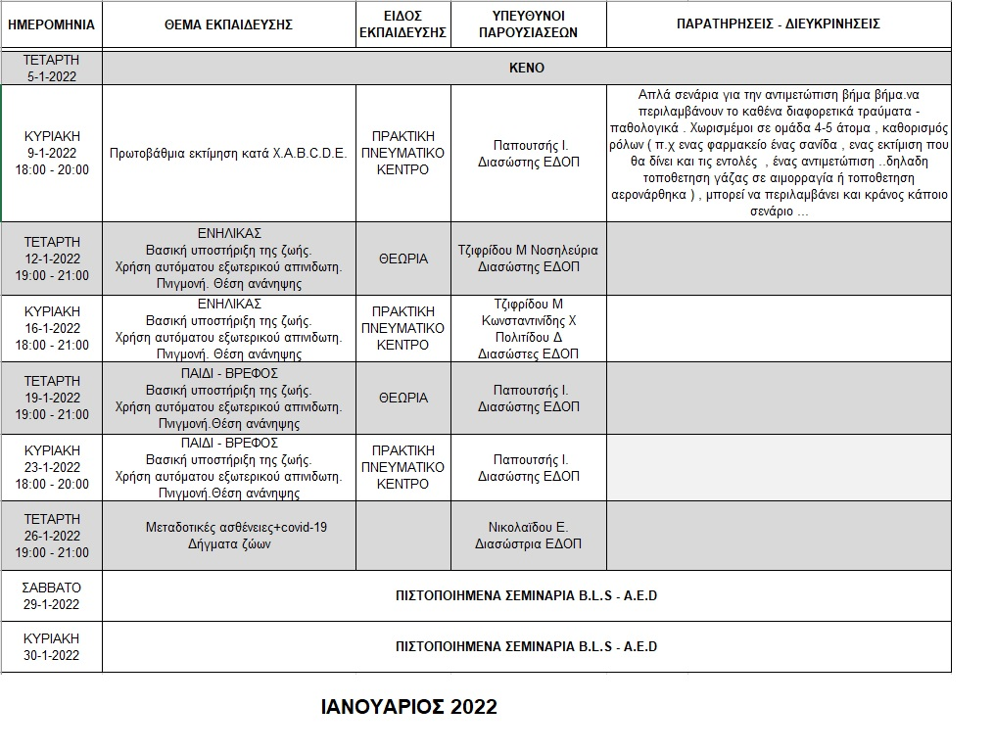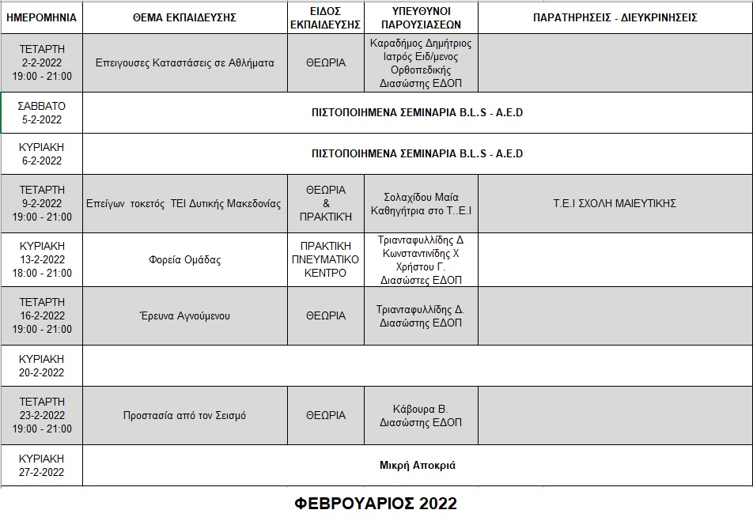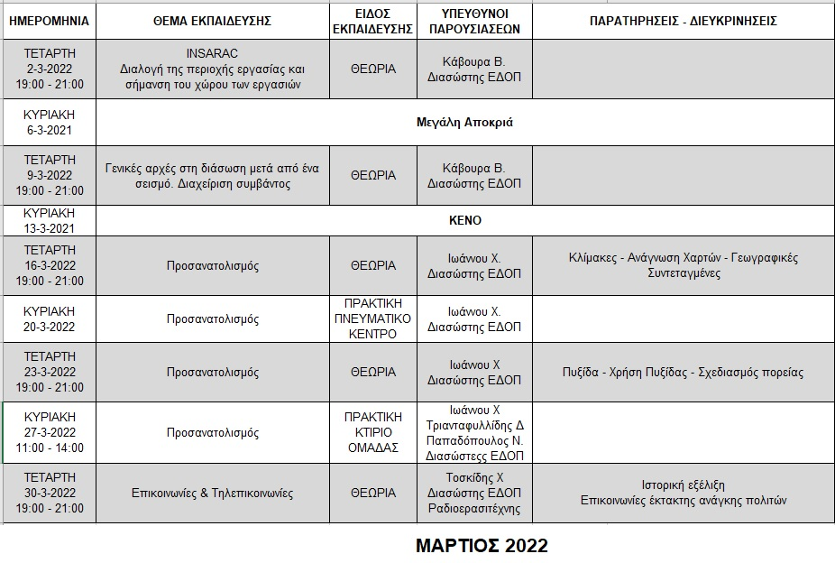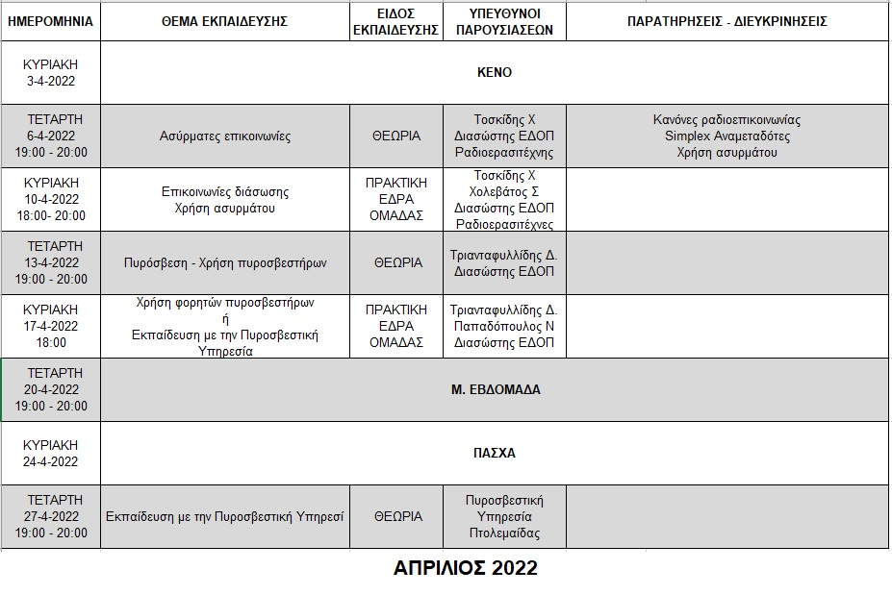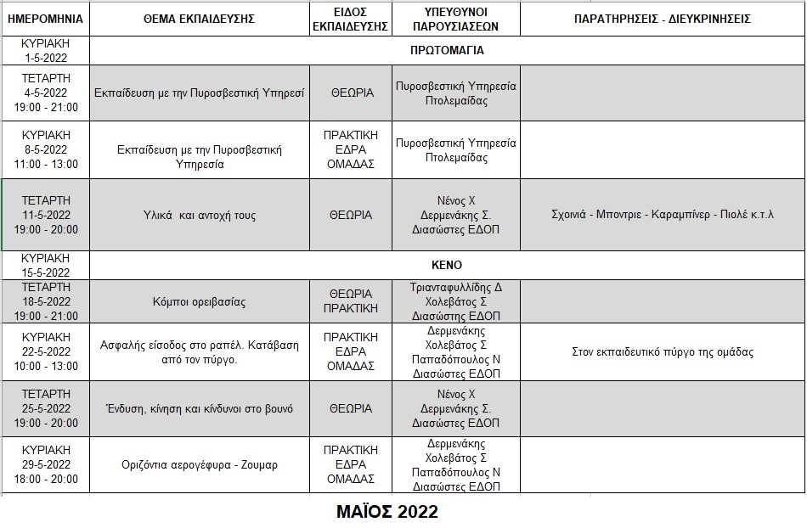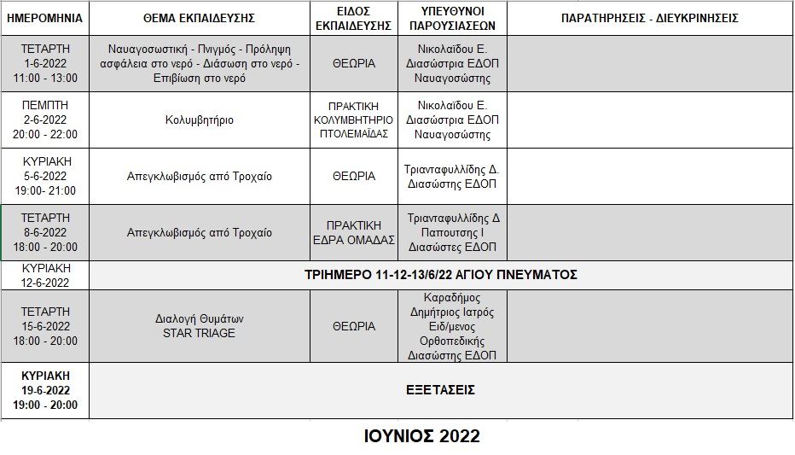Στις 20 Οκτωβρίου 2021, ξεκινά, η νέα εκπαιδευτική περίοδος, για όσους επιθυμούν να ενταχθούν και να γίνουν μέλη της Εθελοντικής Διασωστικής Ομάδας Πτολεμαΐδας.
Η 11^{η} Σχολή Νέων Εθελοντών Διασωστών, θα διαρκέσει, έως τα τέλη Ιουνίου 2022.
Τα νέα μέλη, θα εκπαιδευτούν στις πρώτες βοήθειες, στην ορεινή διάσωση, στην αντιμετώπιση φυσικών καταστροφών, στις τηλεπικοινωνίες διάσωσης , στο υγρό στοιχείο.
Απαραίτητη προϋπόθεση η εγγραφή στην ομάδα.
Τα θεωρητικά μαθήματα θα γίνονται κάθε Τετάρτη από τις 19:00 έως τις 21:00 και οι πρακτικές ορισμένες Κυριακές ( πρωί ή απόγευμα ανάλογα το είδος της πρακτικής )
Τα θεωρητικά και τα πρακτικά μαθήματα θα πραγματοποιηθούν στην αίθουσα του Πνευματικού Κέντρου Δήμου Εορδαίας
Ανώτερο αριθμός ατόμων είναι τα 30 άτομα .
Βάση του ΦΕΚ 4214/Β/13-9-2021 η είσοδο στην σχολή επιτρέπεται σε πλήρη εμβολιασμένα άτομα , με πιστοποιητικό νόσησης ( 6 μηνών ) ή με rapid τεστ.
Τα μαθήματα θα πραγματοποιηθούν δια ζώσης ή και διαδικτυακά αν το απαιτούν οι καταστάσεις.
Τετάρτη 20 Οκτωβρίου 2021 στις 19:00 το απόγευμα σας περιμένουμε στο Πνευματικό Κέντρο Δήμου Εορδαίας
Πληροφορίες στο 6944423632 και στο mail edop.2006@yahoo.gr

Δελτίο Τύπου

